


รายงานการดำเนินการ
เพื่อจัดการความเสี่ยงต่อการรับสินบน
ประจำปีงบประมาณ 2568
สถานีตำรวจภูธรแหลมสิงห์

คำนำ
ตามที่สถานีตำรวจภูธรแหลมสิงห์ ได้ดำเนินการเพื่อจัดการความเสี่ยงต่อการรับสินบน และได้มีแผนบริหารความเสี่ยงต่อการรับสินบน ประจำปีงบประมาณ ๒๕๖8 ของหน่วยงาน นั้น
สถานีตำรวจภูธรแหลมสิงห์ ได้ดำเนินการเพื่อจัดการความเสี่ยงต่อการรับสินบน เป็นกิจกรรมและการดำเนินการตามมาตรการเพื่อบริหารความเสี่ยงต่อการรับสินบน โดยดำเนินการจัดการความเสี่ยงต่อการรับ
สินบน แยกตามสายงานในหน่วยงาน ดังนี้
๑. งานอำนวยการ
๒. งานป้องกันปราบปราม
๓. งานสืบสวน
๔. งานสอบสวน
๕. งานจราจร
โดยได้ดำเนินการจัดการความเสี่ยงอย่างเป็นรูปธรรม มีภาพแสดงกิจกรรมการดำเนินการตามมาตรการดังรายงานผลการดำเนินการ และหน่วยงานได้เปิดเผยข้อมูลการดำเนินการเป็นการเปิดเผยข้อมูลสาธารณะ เพื่อให้บุคคลทั่วไปรับทราบตามรายงาน จัดทำโดยคณะทำงานขับเคลื่อนและกำกับติดตามการประเมินคุณธรรมและความโปร่งใสในการดำเนินงานของหน่วยงานภาครัฐต่ำกว่าระดับกรม (Integrity &Transparency Assessment of Public Service : ITAP) ของสถานีตำรวจภูธรแหลมสิงห์ มีรายละเอียดแนบท้ายนี้

รายงานการดำเนินการเพื่อจัดการความเสี่ยงต่อการรับสินบนประจำปีงบประมาณ 2568 สภ.แหลมสิงห์
๑.งานอำนวยการ

ประเด็นความเสี่ยง  ต่อการรับสินบน | มาตรการจัดการความเสี่ยงต่อการรับสินบน | ผลการดำเนินการ
รับเงินหรือผลประโยชน์แลกกับการละเว้นการปฏิบัติตาม อำนาจหน้าที่ตาม กฎหมาย | ๑.ควบคุมดูแลตาม เรื่อง มาตรการควบคุม และเสริมสร้างความประพฤติและวินัยข้าราชการตำรวจ  2.มีการประชุมกำชับการปฏิบัติหน้าที่อย่างสม่ำเสมอ  3.สร้างระบบตรวจสอบภายในหน่วยงาน  ๔.แสวงหาความร่วมมือภาคประชาชนในการแจ้งเบาะแส | 1. มีการอบรม กำชับการปฏิบัติหน้าที่  เป็นประจำ  2. ตรวจเอกสารที่เกี่ยวกับการ  ปฏิบัติงานอย่างสม่ำเสมอ  3. ตรวจสอบการจัดเก็บ เบิกจ่ายพัสดุ  ครุภัณฑ์สิ่งของราชการเป็นประจำ

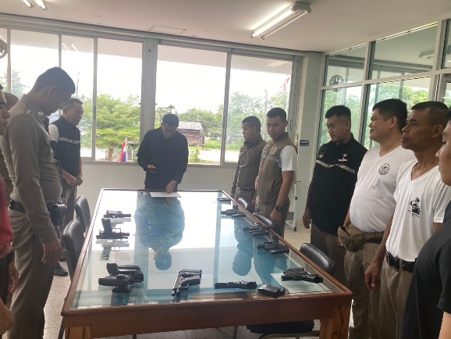
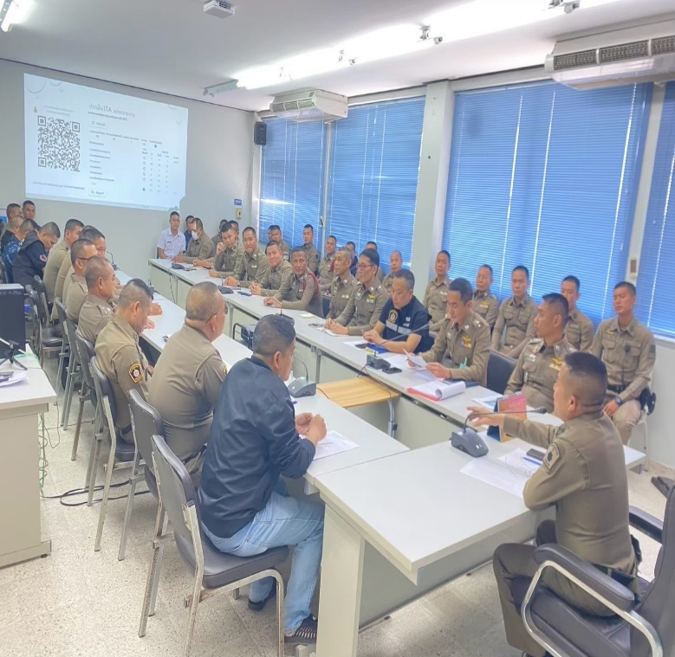

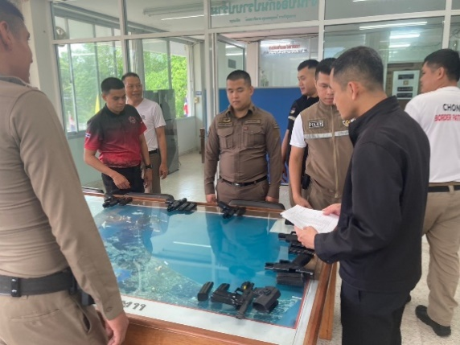

วันที่ 2 เม.ย. ๖8 เวลา 08.30 น. พ.ต.อ.วุฒิพงษ์ สมใจ ผกก.สภ.แหลมสิงห์ เรียกประชุมบริหารประจำเดือน ได้กำชับให้ข้าราชการตำรวจในสังกัดทุกแผนกงานไม่ให้ทุจริตต่อหน้าที่ และไม่ปฏิบัติหน้าที่เอื้อประโยชน์ต่อตนเองหรือพวกพ้องโดยทุจริต และได้ตรวจสอบการจัดเก็บพัสดุ การเบิกจ่ายพัสดุ ครุภัณฑ์ เป็นประจำ

รายงานการดำเนินการเพื่อจัดการความเสี่ยงต่อการรับสินบนประจำปีงบประมาณ 2568 สภ.แหลมสิงห์
2.งานป้องกันปราบปราม

ประเด็นความเสี่ยง  ต่อการรับสินบน | มาตรการจัดการความเสี่ยงต่อการรับสินบน | ผลการดำเนินการ
รับเงินแลกกับการละเว้น ไม่ตรวจตราตามอำนาจหน้าที่เพื่ออำนวยความ สะดวกให้ผู้ประกอบกิจการสถานบริการ | ๑.กวดขันจับกุมผู้ประกอบการที่กระทำผิดอย่างจริงจัง  ๒.เพิ่มวงรอบการตรวจของผู้บังคับบัญชาระดับสูง  3.ยกย่องประกาศเกียรติคุณตำรวจที่ปฏิบัติงาน ด้วยความถูกต้อง สุจริต ไม่เห็นแก่ประโยชน์ส่วนตน | ๑.ดำเนินการกำชับการปฏิบัติก่อนออกปฏิบัติหน้าที่  ๒.รับฟังปัญหาข้อร้องเรียนจากประชาชนผ่านการประชุม กต.ตร.  3.เพิ่มความเข้มในการตรวจสถานบริการที่มีความเสี่ยง

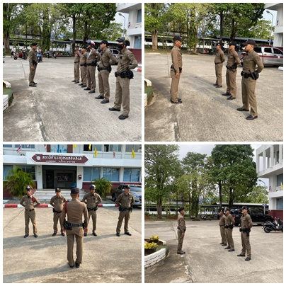
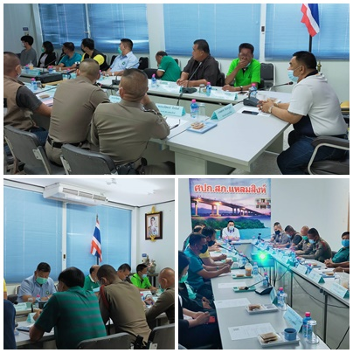

รับฟังปัญหาข้อร้องเรียนจากประชาชนผ่านการประชุม กต.ตร.
กำชับการปฏิบัติก่อนออกปฏิบัติหน้าที่

เพิ่มความเข้มในการตรวจ
สถานบริการที่มีความเสี่ยง
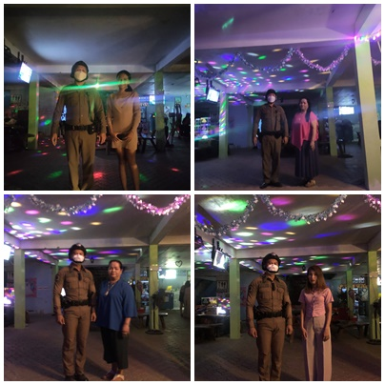

รายงานการดำเนินการเพื่อจัดการความเสี่ยงต่อการรับสินบนประจำปีงบประมาณ 2568 สภ.แหลมสิงห์
3.สืบสวน

ประเด็นความเสี่ยง  ต่อการรับสินบน | มาตรการจัดการความเสี่ยงต่อการรับสินบน | ผลการดำเนินการ
รับเงินหรือผลประโยชน์อื่นเพื่อ แลกกับไม่ดำเนินคดี ผู้กระทำผิดกฎหมาย หรือให้ได้รับโทษน้อยลง เช่น ยาเสพติด การพนัน | ๑.ควบคุมดูแลตาม เรื่อง มาตรการควบคุม และเสริมสร้างความประพฤติและวินัยข้าราชการตำรวจ  ๒.มีการประชุมกำชับการปฏิบัติหน้าที่อย่างสม่ำเสมอ  3.แสวงหาความร่วมมือภาคประชาชนในการแจ้งเบาะแส | ๑.ดำเนินการประชุมกำชับการปฏิบัติทุกๆเดือน  ๒.รับฟังปัญหาข้อร้องเรียนจากประชาชนผ่านการประชุม กต.ตร.

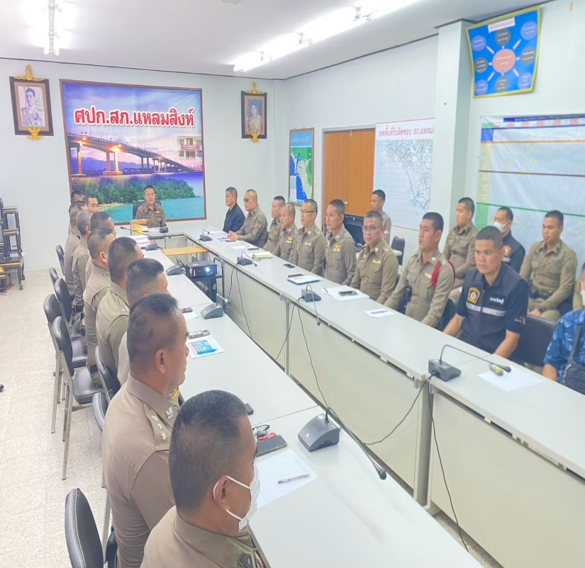
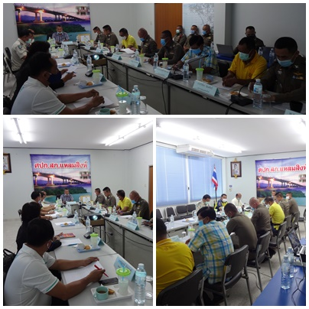

ดำเนินการประชุมกำชับการปฏิบัติทุกๆเดือน และรับฟังปัญหาข้อร้องเรียนจากประชาชนผ่านการประชุม กต.ตร.

รายงานการดำเนินการเพื่อจัดการความเสี่ยงต่อการรับสินบนประจำปีงบประมาณ 2568 สภ.แหลมสิงห์
4.งานสอบสวน

ประเด็นความเสี่ยง  ต่อการรับสินบน | มาตรการจัดการความเสี่ยงต่อการรับสินบน | ผลการดำเนินการ
รับเงินหรือผลประโยชน์ แลกกับการสอบสวนหรือรวบรวมพยานหลักฐานช่วยเหลือ ผู้กระทำผิดกฎหมาย | ๑.ควบคุมดูแลตาม เรื่อง มาตรการควบคุม และเสริมสร้างความประพฤติและวินัยข้าราชการตำรวจ  ๒.มีการประชุมกำชับการปฏิบัติหน้าที่อย่างสม่ำเสมอ  3.สร้างระบบตรวจสอบภายในหน่วยงาน  ๔.แสวงหาความร่วมมือภาคประชาชนในการแจ้งเบาะแส | ๑. ก่อนปฏิบัติหน้าที่ผู้บังคับบัญชาและหัวหน้างานเรียกประชุม อบรม กำชับการปฏิบัติงานของพนักงานสอบสวนและเจ้าหน้าที่คดีทุกนายให้ปฏิบัติหน้าที่ตามกฎหมายอย่างเคร่งครัด ไม่ให้เรียกรับผลประโยชน์ อื่นใดเพื่อช่วยเหลือผู้กระทำผิด  ทุกกรณี รวมทั้งไม่ให้เรียกรับผล ประโยชน์จากประชาชนผู้เสียหาย เพื่ออำนวยความสะดวกในการดำเนินการ  ๒. ให้หัวหน้างานสอบสวนสอดส่องผู้ใต้บังคับบัญชาอย่างสม่ำเสมอ  ๓. นำปัญหาข้อขัดข้องต่างๆในการปฏิบัติเสนอต่อคณะ เพื่อหาแนวทางแก้ไขและควบคุมการทุจริต
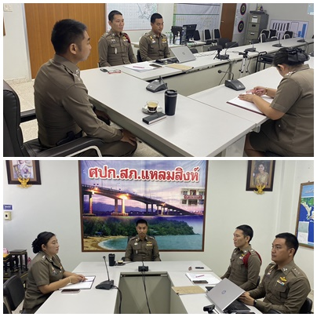

ประชุม อบรม กำชับการปฏิบัติงานของพนักงานสอบสวนและเจ้าหน้าที่คดีทุกนายให้ปฏิบัติหน้าที่ตามกฎหมายอย่างเคร่งครัด ไม่ให้เรียกรับผลประโยชน์อื่นใดเพื่อช่วยเหลือผู้กระทำผิดทุกกรณี รวมทั้งไม่ให้เรียกรับผล ประโยชน์จากประชาชนผู้เสียหาย และนำปัญหาข้อขัดข้องต่างๆในการปฏิบัติเสนอต่อคณะกรรมการ กต.ตร. เพื่อหาแนวทางแก้ไขและควบคุมการทุจริต

รายงานการดำเนินการเพื่อจัดการความเสี่ยงต่อการรับสินบนประจำปีงบประมาณ 2568 สภ.แหลมสิงห์
5.งานจราจร

ประเด็นความเสี่ยง  ต่อการรับสินบน | มาตรการจัดการความเสี่ยงต่อการรับสินบน | ผลการดำเนินการ
1.การจับกุมผู้กระทำความผิดตามกฎหมายจราจร เรียกรับทรัพย์สินหรือประโยชน์อื่นใด แลกกับการไม่ให้ถูกจับกุมตามกฎหมายจราจร | ๑.อบรม กำชับการปฏิบัติงานของเจ้าหน้าที่ตำรวจให้ปฏิบัติ ตามกฎหมายอย่างเคร่งครัด ไม่ให้เรียกรับทรัพย์สินหรือประโยชน์อื่นใดเพื่อช่วยเหลือผู้กระทำผิด  ๒.จัดหาสวัสดิการเพิ่มเติมเพื่อสร้างขวัญกำลังใจในการปฏิบัติหน้าที่  ๓.เสริมสร้างการควบคุมดูแลผู้ใต้บังคับบัญชา ตามคำสั่ง 1212/2537  4.แต่งตั้งคณะกรรมการเพื่อติดตามและควบคุมการทุจริต ประจำสถานี | ๑.ก่อนออกปฏิบัติหน้าที่ หัวหน้างานต้องอบรม กำชับ การปฏิบัติงานของเจ้าหน้าที่ตำรวจให้ปฏิบัติตามกฎหมายอย่างเคร่งครัด ไม่ให้เรียกรับทรัพย์สินหรือประโยชน์อื่นใดเพื่อช่วยเหลือผู้กระทำผิดทุกกรณี  ๒. สอดส่องผู้ใต้บังคับบัญชาอย่างสม่ำเสมอ เช่น ออกเยี่ยมเยียนครอบครัวเพื่อสอบถามปัญหาต่างๆ  3.นำปัญหาต่างๆของผู้ใต้บังคับบัญชาเสนอคณะกรรมการเพื่อติดตาม และควบคุมการทุจริตเพื่อหาแนวทางแก้ไข ต่อไป
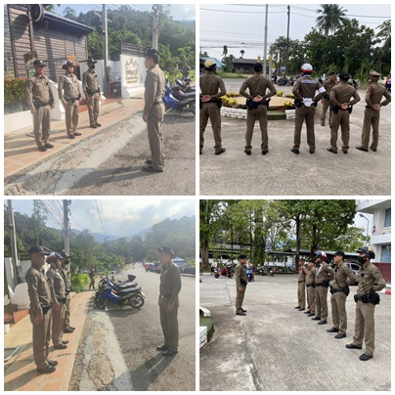

ก่อนปฏิบัติหน้าที่ผู้บังคับบัญชา กำชับการปฏิบัติงานของเจ้าหน้าที่งานจราจรทุกนายให้ปฏิบัติหน้าตามกฎหมายอย่างเคร่งครัด ไม่ให้เรียกรับผลประโยชน์อื่นใดเพื่อช่วยเหลือผู้กระทำผิดทุกกรณี รวมทั้งไม่ให้เรียกรับผลประโยชน์จากประชาชน

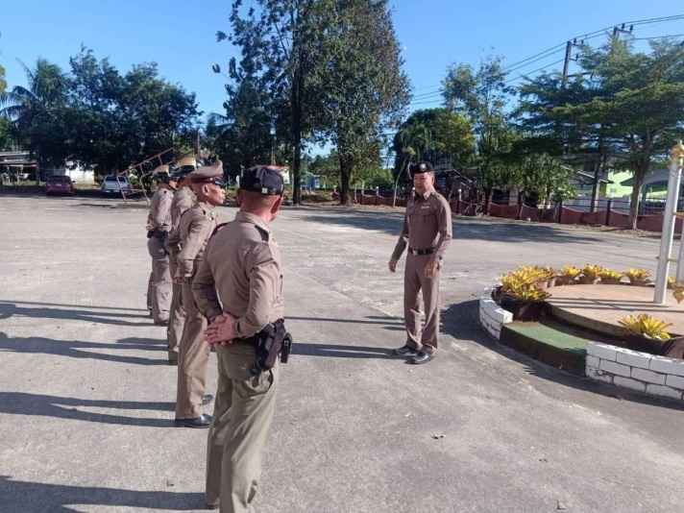
พ.ต.ท.พงษ์ศักดิ์ บำรุงราษฎร์ รอง ผกก.ป.สภ.แหลมสิงห์ ได้มีการอบรมปล่อยแถวสายตรวจก่อนที่จะออกไปปฏิบัติหน้าที่ ได้มีการอบรมและกำชับการปฏิบัติงานของเจ้าหน้าที่สายตรวจและเจ้าหน้าที่ตำรวจจราจร ให้ปฏิบัติตามกฎหมายอย่างเคร่งครัด ไม่ให้เรียกรับทรัพย์สิน ประโยชน์อื่นใด เพื่อช่วยเหลือผู้กระผิดทุกกรณี

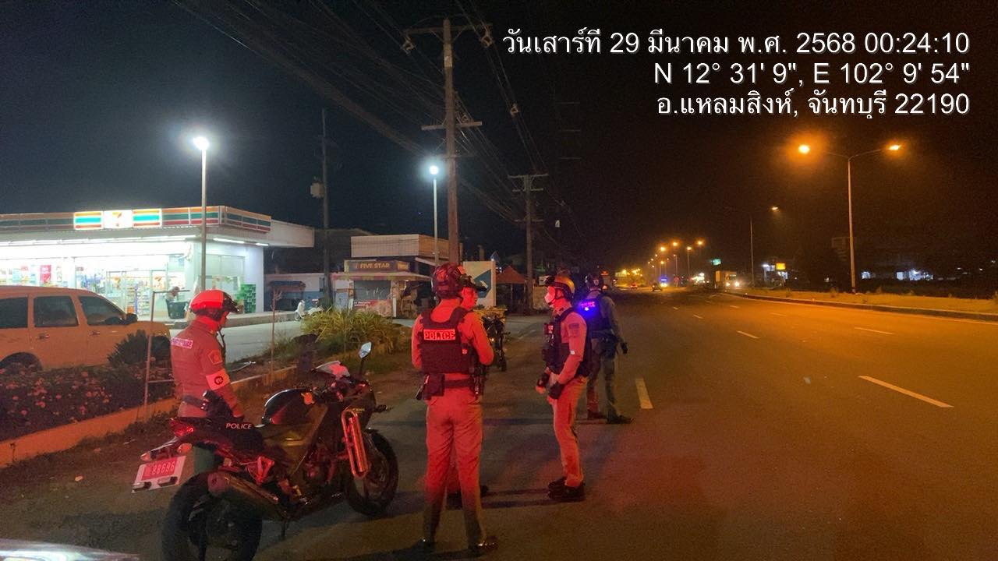
ภาพผลการดำเนินการ

เมื่อวันที่ 28 – 29 มี.ค.68 ตั้งแต่เวลา 24.00 - 02.00 น. ภายใต้การอำนวยการของ พ.ต.อ.วุฒิพงษ์ สมใจ ผกก.สภ.แหลมสิงห์ ร้อยเวร 20 สภ.แหลมสิงห์ ได้นำกำลังสายตรวจรถยนต์,สายตรวจตำบลพลิ้ว,สายตรวจตำบลปากน้ำแหลมสิงห์และสายตรวจจราจร ว.4 บริเวณปั๊ม LPG ปตท.น้ำตกพลิ้ว บริเวณศูนย์วิจัยพืชสวนจันทบุรี และ บนถนนสุขุมวิทในพื้นที่รับผิดชอบ
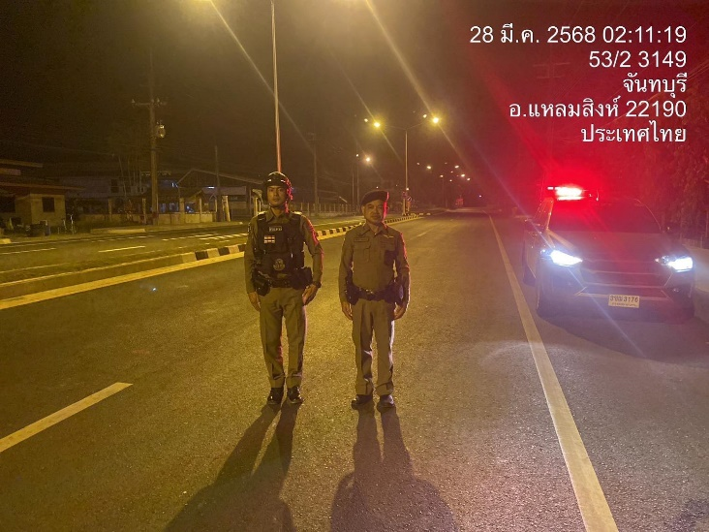
โดยระหว่างปฎิบัติหน้าที่ เน้นย้ำให้ไม่ให้มีการรับสินบน หรือ ผลประโยชน์เป็นอันขาด และเน้นย้ำให้ดำเนินการติดกล้อง Body cam ติดตัวขระปฏิบัติหน้าที่ตลอดเวลา

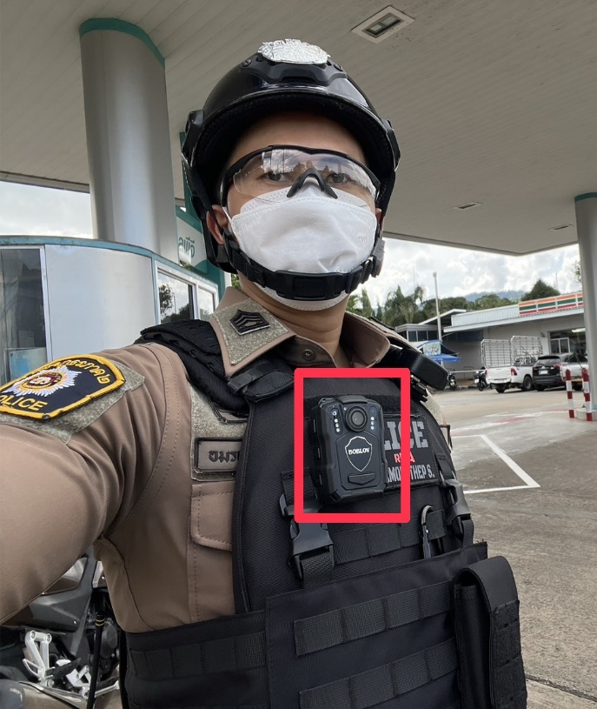
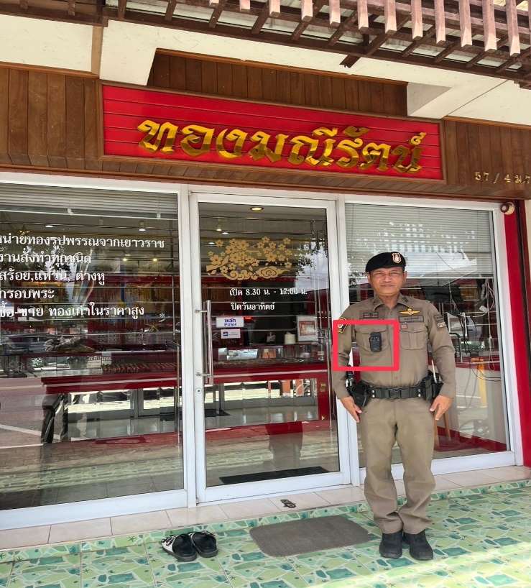

พ.ต.อ.วุฒิพงษ์ สมใจ ผกก.สภ.แหลมสิงห์ เน้นย้ำในการปฏิบัติหน้าที่ของเจ้าหน้าที่ตำรวจสายตรวจจะต้องมีการติดกล้อง Body cam ขณะที่ปฏิบัติหน้าที่เพื่อป้องกันการปฏิบัติหน้าที่โดยมิชอบและเพื่อจัดการความเสี่ยงต่อการรับสินบนจากการปฏิบัติหน้าที่

